A LA DECOUVERTE DU GOUT DES ALIMENTS

Le jeu des 4 saveurs

Classe ces aliments selon leur saveur.

……….du miel
………une endive A. Sucrée
………du citron B. Amère
………un bonbon C. Salée
………du vinaigre D. Acide
………de l’eau de mer
……..un artichaut
……..une huître

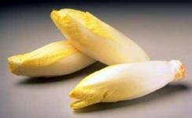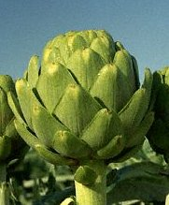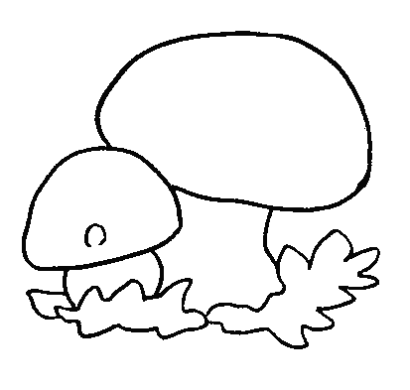

Le jeu des 4 saisons

Tu n’as pas envie de manger les mêmes aliments toute l’année ? C’est normal !
En été, tu préfères les aliments rafraîchissants ; en hiver, tu aimes les plats qui te permettent de te réchauffer. Ton goût change au cours des saisons.

A quelles saisons correspondent ces aliments ?

……..une glace
……..un cassoulet A. Eté
…….des asperges B. Automne
……une fondue C. Printemps
……une salade de tomates D. Hiver
……des fraises
……des pommes
……des champignons

Le jeu des villes

Les villes et les pays sont souvent connus pour un aliment ou un plat.
Retrouve les spécialités de ces villes.

……….Grenoble A. Calisson
………Agen B. Nougat
………Montélimar C. Melon
………Cambrai D. Bergamote
………Moissac E. Bêtises
………Aix-en-provence F. Pruneaux
………Cavaillon G. Galettes
……...Nancy H. Noix
………Le Mont-Saint-Michel I. Chasselas

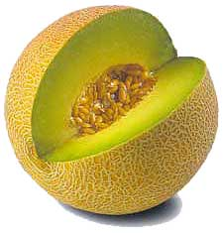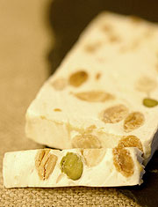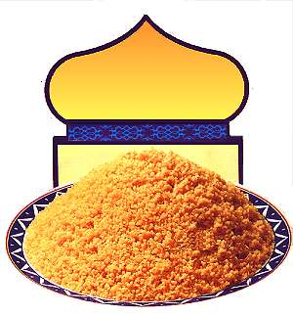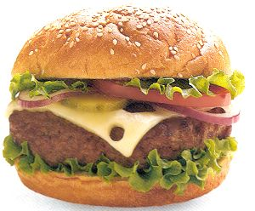

Le jeu des pays

Sais-tu de quels pays viennent ces différents aliments ?

………Algérie  ……….Etats-Unis  ……….Norvège  ……….Japon  ……….Chine  ……….Italie  ……….Espagne  ……….Brésil  ……….Iran | - Paella  - Café  - Nem  - Hamburger  - Sushi  - Saumon fumé  - Caviar  - Couscous  - Pizza

